APRENDE INGLÉS
Name_________________________________________
Familia
Escribe en número de la imagen sobre la definición correcta.
1 | 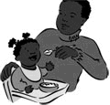padre | sister
2 | 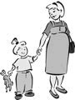madre | mother
3 | hermano | cousin
4 | hermana | brother
5 | 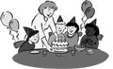Primos | father

